ICS 13.020.20
Z 04

CSPSTC
团体标准
T/CSPSTC xx—2020

乒乓球机器人 通用技术条件
General specification for table tennis robot

（征求意见稿）

2020 - ×× - ××发布
2020 - ×× - ××实施
中国科技产业化促进会 发布
前 言

本标准按照GB/1.1—2009给出的规则起草。
本标准由上海理工大学机器智能研究院提出。
本标准由中国科技产业化促进会归口。
本标准起草单位：上海理工大学机器智能研究院、武汉华瑞智德机器人科技有限公司、深圳行者机器人技术有限公司、中原动力智能机器人有限公司。
本标准主要起草人：季云峰 唐宋 李清都 郑娟 彭保林 王刚 刘娜 马致远 梁晨

乒乓球机器人 通用技术条件
- 范围
本标准规定了乒乓球机器人的技术要求、试验方法和检验规则、标志、包装、运输和贮存。
本标准适用于各种规格的乒乓球机器人（以下简称机器人）。
- 规范性引用文件
下列文件对本文件的应用是必不可少的。凡是注日期的引用文件，仅注日期的版本适用于本文件。凡是不注日期的引用文件，其最新版本（包括所有的修改单）适用于本文件。
GB/T38244—2019 机器人安全总则
GB/T37283—2019 服务机器人 电磁兼容 通用标准 抗扰度要求和限值
GB/T37284—2019 服务机器人 电磁兼容 通用标准 发射要求和限值
GB/T5226.1—2008 机械电气安全 机械电气设备 第1部分:通用技术条件
GB/T191—2008 包装储运图示标志
GB/T13384—2008 机电产品包装通用技术条件
GB/T4768—2008 防霉包装
GB/T4879—2016 防锈包装
GB/T5048—2017 防潮包装
GB/T 12643-2013 机器人与机器人装备

- 术语及定义
下列术语和定义适用于本文件。
  - 乒乓球机器人 Table tennis robot
乒乓球机器人是能够和人类打乒乓球的机器人。
  - 乒乓球发球机 Table tennis server
乒乓球发球机为能自动发射出速度可定位置可定的机器。发射用球规格为标准比赛用乒乓球：重2.53—2.70克，直径40mm，白或黄色，塑料材质。
  - 乒乓球击球点 Table tennis hitting point
乒乓球击球点又称乒乓球击球时机，是指乒乓球落到本方球台弹起后球拍撞击或摩擦乒乓球的相对空间位置。
  - 视觉追踪系统 Visual tracking system
采用视觉技术用于追踪乒乓球在乒乓球球桌上的位置，并输出乒乓球运动轨迹的系统。
  - 图像采集系统
使用摄像头或其他传感器对乒乓球运动信息进行收集并记录的系统。
  - 图像处理系统
对图像采集系统所拍摄到的图像信息进行处理，提取相关参数用于控制乒乓球机器人完成相应动作的系统。
  - 目标追踪
对乒乓球运动情况进行实时跟踪，向图像处理系统输出乒乓球即时位置。
  - 运动执行系统
控制乒乓球机器人整体运动并控制其击球的系统。
  - 运动预测
通过图像处理系统对乒乓球运动轨迹与落点信息进行计算，预先判断球运动的各种信息的过程。
  - 运动处理
使用信息处理设备通过乒乓球运动预测所得的信息与数据计算出乒乓球机器人各个模块的运动参数。
  - 击球系统
通过运动处理后所得的参数控制机器人运动各个模块到达指定位置，完成击球流程的系统。
  - 机器人固定装置
使乒乓球机器人正确固定在工作位置的装置。
  - 击球球拍
乒乓球机器人用于击球的运动器具。
  - 击球成功
乒乓球机器人在击球点击球成功并使球落在对方球台上。
  - 乒乓球落点
乒乓球被击出后落到对方球台上的某一个位置，这一位置就叫做乒乓球落点。
- 分类及系统组成
  - 分类
根据机器人硬件结构，乒乓球机器人可分为固定式机器人和移动式机器人。
  - 系统组成
本标准定义的乒乓球机器人系统基本组成如下：机器人视觉系统、运动执行系统、周边装置。
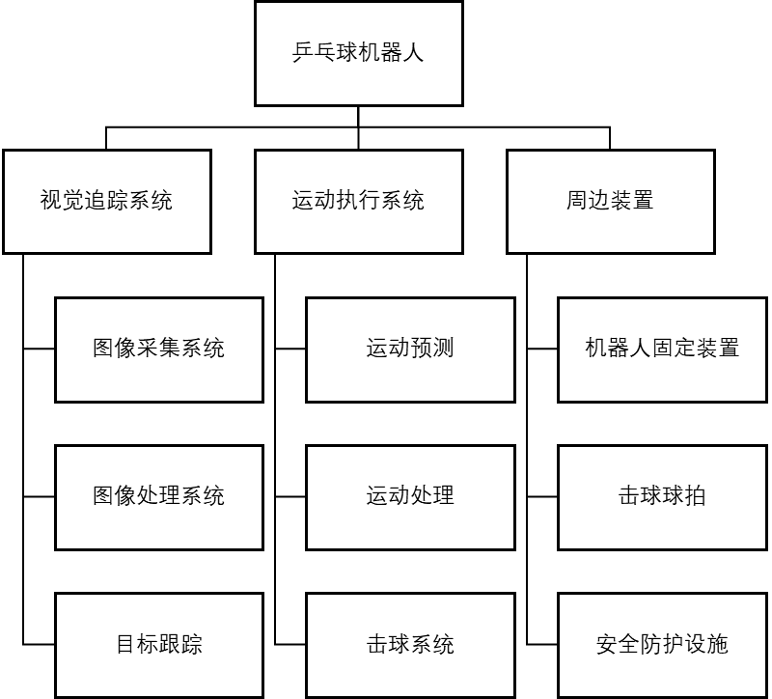
- 乒乓球机器人系统基本组成
- 技术要求
  - 一般要求
一般要求如下：
a）机器人应按规定程序批准的设计图样和工艺文件进行制造；
b） 制造机器人用的材料及外购元器件、部件质量应可靠，并符合相关标准；
c）击球动作流畅，运动过程平稳；
d）控制系统应单独设置电源开关和急停装置；
e）机器人应设置正常运行指示灯和故障提示灯；
f） 机器人应有良好的用户体验，击球后使乒乓球能覆盖全台面，击球连续性良好，能进行多回合的击球动作。
  - 性能
机器人的性能指标，应在产品标准中规定，至少包括下列各项：
a）机器人轴数；
b）额定负载；
c）机器人运动范围；
d）机器人最大运动速度；
e）路径速度；
f）工作空间；
g）基本动作控制方式；
h）输入、输出形式和数量及通信方式；
i）编程方式；
j）外形尺寸和重量；
k）耗电功率；
  - 工作环境
乒乓球机器人应能在下述条件下正常工作：
a）室内或类似室内环境；
b）环境温度0℃~40℃，最大风速不超过3m/s；
c）工作区光线稳定且充足；
  - 外观和结构
外观和结构要求如下：
a）机器人结构应布局合理，操作方便，造型美观，便于维护维修；
b）机器人系统各机构运动应平稳、可靠；
c） 机器人成套设备中的所有紧固部分应无松动，活动部分的润滑和转动状态良好；
d） 功能说明的文字、符号和和标志应清晰、端正，各关节处应标明轴号及运动方向;
e） 机器人表面不能有明显的凹痕、裂纹和变形:漆膜及镀层应均匀，无起泡、划伤、脱落和磨损等缺陷；金属零件不能有锈蚀及其他机械损伤。
  - 功能
功能要求如下:
a) 机器人的开关、按钮、显示、报警及联锁装置功能应正常;
b) 机器人执行击球模块各轴运动应平稳、正常；
c) 各种操作方式中，指令与动作应一致；，
d）机器人击球响应良好，在低球速下对打应不少于10个回合；
e）机器人击球准确性良好，击球落点能覆盖全台面。
  - 安全
a）机器人应符合GB/T 38244—2019的安全规定；
b）机器人应具有急停功能，启动急停装置后，机器人应能保持在不用状态；
c）动力线与信号线尽可能分开并远离，对信号线采用屏蔽等抗干扰措施；
d） 机器人在工作中、试验中或检修维护中突然停电后，再恢复供电时，不得自行工作；
e） 设备应具备完善的安全保护措施，结合安全操作规范，确保人身、设备的安全。机器人视觉系统、运动执行系统、周边装置都必须有接地点并走线合理。
f） 总电源在额定电压220V，额定频率50Hz±0.5Hz，电压波动范围10%的条件下应能正常工作，运动执行系统电源应在36V以下；；
g）驱动力矩不应超过制造商的规定值，以免带来安全风险；
h） 机器人应具有声光报警功能，当系统出现运行错误时，应有醒目的报警信号反映出现故障的位置。
  - 电磁兼容性
电磁兼容性，应符合GB/T 37283—2019与GB/T 37284—2019的要求。
  - 噪声
机器人在额定负载和最大功率运行时对外发射声压级应不大于60dB（A）。
  - 工作寿命
累计正常工作时间不得低于300h。
- 试验方法
  - 试验的一般条件
    - 试验环境
除非另有规定，试验在下列条件下进行：
a）温度：（20±5）℃；
b）相对湿度：40%~80%；
c）大气压：86kPa~106kPa；
d）光照度：（200±50）lx，且无明显室外光线；
e）无强对流空气，风速小于每秒3m/s。
    - 主要试验仪器
- 主要检测试验仪器
名称 | 准确度要求
电气测量仪表 | 准确度不低于0.5级
风速测量仪表 | 分辨率0.01m/s准确度不低于±5%
球速测量仪表 | 分辨率0.01m/s准确度不低于±5%
乒乓球发球机 | 发球球速与位置准确度不低于±5%
光照度测量仪器 | 分辨率11x，准确度不低于±3%
噪声测试仪器 | 分辨率0.1dB，准确度不低于±10%

    - 试验用具
a）比赛专用乒乓球球拍；
b）比赛专用乒乓球球桌；
c）乒乓球发球机。
  - 检验方法
    - 击球功能检测

6.2.1.1 击球范围检测
将乒乓球球台面左右分别均分划分为6个矩形区域如图一示，乒乓球机器人位于A球台，测试者或乒乓球发球机位于B球台，在规定的实验环境内测试乒乓球机器人的基本击球功能是否合格。将机器人按工作状态放置，运动员或乒乓球发球机出球，使得乒乓球的落点分别位于A球台6个区域内，每个区域出球数为30个，观察乒乓球机器人能否将球回击于指定区域。
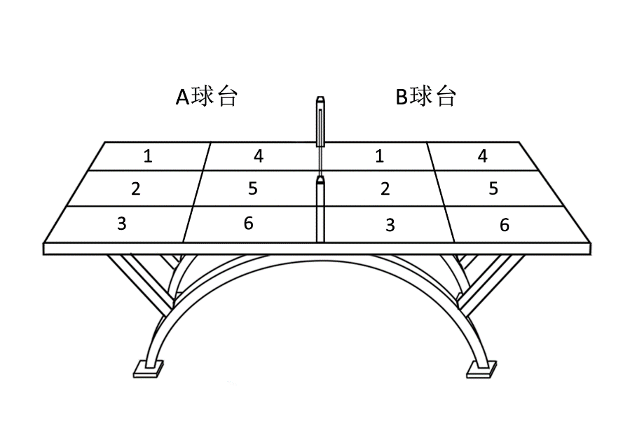
- 击球范围检测区域
检验方式如下说明例：当球落入A球台第1区域时，观察乒乓球机器人能否将乒乓球回击，并使前5个球的落点全部位于B球台第1区域，第6到第10个球落点全部位于B球台第2区域，以此类推，按照A1-B1，A1-B2，A1-B3，A1-B4，A1-B5，A1-B6，A2-B1…的次序依次将指定位置的球回击于规定的落点。在36种不同组合的测试下，若乒乓球机器人每个组合内有4个或4个以上的球能达到要求落点，则称乒乓球机器人人击球范围合格，基本可以覆盖全球台。

6.2.1.2击球连续性检测
运动员进行测试，测试乒乓球机器人击球连续性。测试方法如下，运动员出球，使得球落于球台中央且球速适中，与乒乓球对打10个来回。10个来回后仍保持连续击球则称乒乓球机器人击球连续性合格。运动员适当增加球速，并使得球落点随机分布与球台上。增加球速10个来回后保持击球连续性则称乒乓球机器人击球连续性优秀，用户体验性良好。
    - 噪声
试验步骤如下：
a） 在额定负载条件下，控制机器人在最大运行范围内以最大速度运行5个来回；
b） 在距离机器人1米，高度1.5m位置处任选两点，用声压计测量其发射声压级，取最大值。
    - 安全试验
试验方法如下：
a）运行机器人，使其正常击球，查看工作指示灯是否正常；
b） 使用急停功能，目测确定其急停功能是否正常其是否优先于机器人的其他控制；
c） 将机器人断电后重新通电，查看其是否会自动复位且复位后不会自动重启；
d）设置故障点，查看机器人报警指示灯是否显示正常。
    - 外观和结构检查
目测检查机器人外观和结构，查看视觉追踪系统、运动执行系统与周边装置是否完善合理，使用卷尺或其他工具检查外形尺寸。
    - 电磁兼容性检查
按照电磁兼容性，应符合GB/T 37283—2019第八章与GB/T 37284—2019中4.4节的检测方法进行测试。
    - 电气强度检查
按照GB 5226.1—2008 中18.4规定的方法进行试验。
- 检验规则
  - 检验分类
检验分为型式检验和出厂检验。
型式检验应包括但不限于本标准规定的所有试验项目。出厂检验由机器人制造商自行规定。
  - 型式检验
当有下列情况之一时,应该进行型式检验:
a)新产品试制定型投产时;
b)因工艺，材料或结构的变化而影响产品质量时;
c)出厂检验结果与上次型式检验有较大差异时;
d)停产超过三年恢复生产时;
e)国家质量监督机构提出型式试验要求时。
  - 出厂检验
出厂检验项目应对每台产品逐一进行，机器人在制造厂应经受100%的出厂检验，所有项目合格签发合格证方可出厂。
- 标志、包装、运输、贮存
  - 标志
a） 机器人应有永久性铭牌,内容包括:产品名称、型号、外形尺寸和重量、制造商名称、出厂编号等。
b）包装箱上的标志应符合GB/T 191—2008 的规定。
c） 在机器人使用说明书醒目位置应标明售后服务联系方式、产品执行标准等内容。
  - 包装
机器人在包装前，必须将所有装置固定牢靠。
包装箱应符合GB/T 13384—2008的规定。
包装箱内应附有装箱单、检验合格证明、中文使用说明书、及相关的文件。
包装材料应符合GB/T 4768—2008 、GB/T 4879—2016 和GB/T 5048—2017 的规定。
  - 运输
包装好的机器人产品,在运输过程中应避免雨雪直接淋袭、接触腐蚀性气体或机械损伤等。
  - 贮存
机器人存放仓库的环境温度为0℃~55℃ ,相对湿度不大于93% ,其周围环境应无腐蚀、易燃气体和无强烈机械振动、冲击及强磁场作用等。

_________________________________

